第七章 物联网云-端一体开发
1. 简述云-端一体开发平台是如何简化物联网应用开发的。
答：
物联网应用的开发分为设备端开发、云服务开发、Web应用/移动应用开发。针对设备端开发，云-端一体开发平台为开发者提供设备开发SDK，物联网操作系统等内容，简化设备开发与设备入云流程；针对云服务开发，云-端一体开发平台为开发者提供IFTTT规则配置及流式服务编排等方式，通过可视化配置即可完成云服务的开发；针对Web应用/移动应用开发，云-端一体开发平台同样提供了可视化的开发方式。另外，在三端应用的集成方面，云-端一体开发平台通过物模型、命名机制等，对三端应用的集成进行了简化。
2. 用表7-4作为硬件数据库，以下面的代码作为输入，试给出满足应用需求且价格最低的硬件配置。
1 void upload();
2 TL_HTTP http;
3 void setup() {
4 TL_WiFi.init();
5 TL_WiFi.join("SSID","PASSWORD");
6 http = TL_WiFi.fetchHTTP();
7 }
8 void loop() {
9 TL_Light.read();
10 TL_Soil_Moisture.read();
11 upload();
12 TL_Time.delayMillis(60000);
13 }
14 void upload() {
15 double light = TL_Light.data();
16 double sm = TL_Soil_Moisture.data();
17 String url = "http://hostname/ul.php?";
18 url += String("light=") + String(light);
19 url += String("&sm=") + String(sm);
20 http.get(url);
21 }
解：
使用TinyLink配置后的硬件如下图所示：
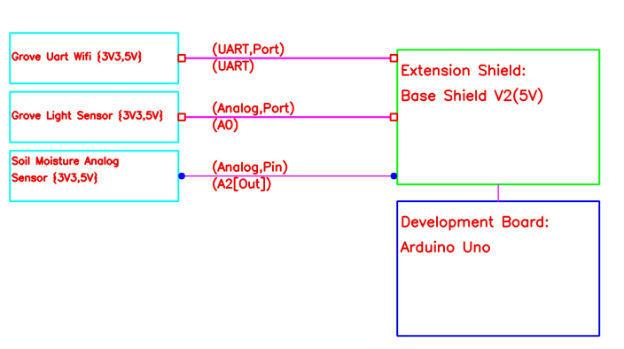
3. 根据上一题配置，如果开发者想查看推荐配置，试为开发者计算出有多少种可用的组合？
答：
从图中可以看出，为开发者计算出8种可用的组合。
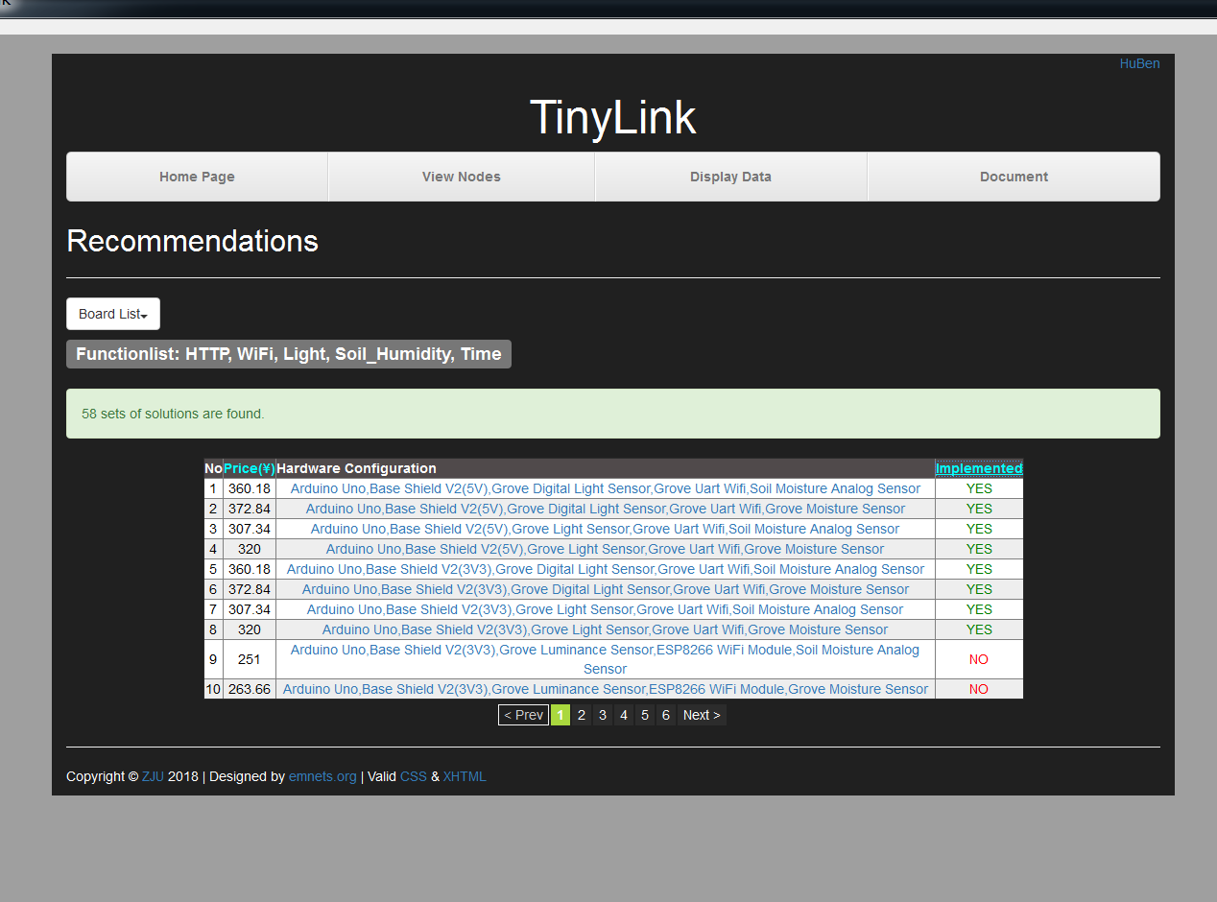
4. 假设我们要使用IoT Studio平台定义一个空气盒子的物模型，模型需要包含的具体功能信息如下：
属性：
温度（Temp）：float 类型，最小值为-40，最大值为50，单位为℃，步长0.1，可读；
湿度（Humi）： float 类型，最小值为0%RH，最大值为100%RH，单位为%RH， 可读；
事件：
属性数据上报事件（PropPost）：输出参数包含上述两个属性的值，事件对应的方法名称为“thing.event.prop.post”，其余参数可自定义。
请参考上述信息，写出设备的物模型定义。
解：
- {
- "schema":"https://iotx-tsl.oss-ap-southeast-1.aliyuncs.com/schema.json",
- "profile": {
- "productKey": "xxxxxx"
- },
- "properties": [
- {
- "identifier": "Temp",
- "dataType": {
- "specs": {
- "unit": "°C",
- "min": "-40",
- "max": "50",
- "step": "0.1"
- },
- "type": "float"
- },
- "name": "温度",
- "accessMode": "r",
- "required": false
- },
- {
- "identifier": "Humi",
- "dataType": {
- "specs": {
- "unit": "%RH",
- "min": "0",
- "max": "100",
- "step": "0.1"
- },
- "type": "float"
- },
- "name": "湿度",
- "accessMode": "r",
- "required": false
- }
- ],
- "events": [
- {
- "outputData": [
- {
- "identifier": "Temp",
- "dataType": {
- "specs": {
- "unit": "°C",
- "min": "-40",
- "max": "50",
- "step": "0.1"
- },
- "type": "float"
- },
- "name": "温度"
- },
- {
- "identifier": "Humi",
- "dataType": {
- "specs": {
- "unit": "%RH",
- "min": "0",
- "max": "100",
- "step": "0.1"
- },
- "type": "float"
- },
- "name": "湿度"
- }
- ],
- "identifier": "post",
- "method": "thing.event.property.post",
- "name": "post",
- "type": "info",
- "required": true,
- "desc": "属性上报"
- }
- ]
- }
5. 假设我们要使用IoT Studio 服务编排工具开发一个智能电灯的云服务，实现以下功能：当房间没有人并且电灯打开时，关闭电灯（房间有没有人通过摄像头判断，处理时间较长；电灯是否打开通过当前光照强度判断，处理时间较短）；否则，不做任何处理。请列出此服务需要用到的服务节点，并对这些节点进行编排。
解：
在本示例中，我们需要开发一个设备触发服务。用到的节点有“设备触发”节点、“脚本节点”、“条件”节点、“自定义API”节点、以及“产品”节点，节点的编排如下图所示。每个节点的作用如下。
“设备触发”节点：服务流的起始节点；
第一个“脚本”节点：负责处理设备上传的数据，根据光照强度数据判断电灯是否打开，并将判断结果传给“条件”节点；
第一个“条件”节点：判断电灯是否打开，如果打开则继续；否则服务结束；
第二个“脚本”节点：获取设备上传的图像数据，并将其传给“自定义API”节点；
“自定义API”节点：根据摄像头拍摄的图片数据，判断当前房间内是否有人，将判断结果传给“条件”节点；
第二个“条件”节点：判断房间是否有人，如果无人则继续；否则服务结束；
“产品”节点：调用设备服务，关闭电灯。编排如下：
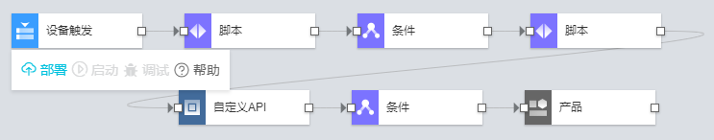

6. 现有一设备，其相关参数如表7-13所示。
表 7-13 某设备相关属性
clientID | deviceName | productKey | securemode | timestamp | signmethod | deviceSecret
1001 | bulb | bulbkey | 3 | 123 | hmacsha1 | mysecret

根据上述设备信息，计算使用 TinyLink 连接Link Develop 平台的MQTT 相关连接参数，填写在表7-14 中。
表 7-14 该设备的MQTT 连接参数
参数名称 | 参数值
serverName | bulb.iot-as-mqtt.cn-shanghai.aliyuncs.com
port | 1883
clientName | 1001|securemode=3,signmethod=hmacsha1,timestamp=123|
userName | bulb&bulbkey
passWord | 8ea1b574a7f1e6b51a1afb73149c8e5906635e93
7. 基于TinyLink、IoT Studio平台和Tuya IoT平台，开发一个完整的物联网应用，主要包括以下功能。
- 设备采集室内温度数据，每隔10s上报至Link Develop平台；
- 云平台运行设备触发服务，当温度大于30℃，打开设备上的风扇；
- 移动应用实时显示当前温度以及风扇状态，允许用户打开/关闭风扇。

